ООО «Межрегиональный центр делового сотрудничества»
660093, г. Красноярск ул.Теллевизорная,7а офис 2-09  Инн 2464103218 кпп 246301001  Огрн 1062464068941  Тел/факс (391) 297-83-47 | 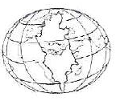 | Р/сч. 40702810300000007901  в Восточном-Сибирском банке Сбербанка России г.Красноярск  бик 040407627  к/сч.30101810100000000819  mcds2006@yandex.ru

Оборудование для скет парка
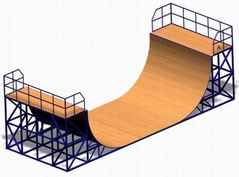 | Рампа большая | СК – 17.09 | (11,0 х 3,7 х 2,5) | 395 000,00
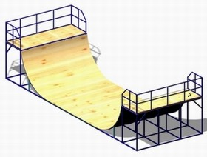 | Рампа средняя | СК – 18.09 | (10,2 х 3,7 х 1,8) | 341 000,00
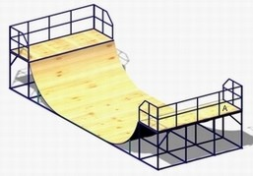 | Рампа малая | СК – 19.09 | (9,2 х 3,7 х 1,5) | 289 000,00
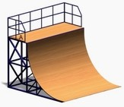 | Полурампа | СК – 20.09 | (4,0 х 3,7 х 2,5) | 166 000,00
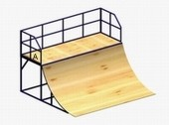 | Полурампа средняя | СК – 21.09 | (3,2 х 3,7 х 1,8) | 156 000,00
 | Полурампа малая | СК – 22.09 | (3,2 х 3,7 х 2,5) | 146 000,00
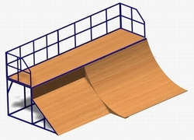 | Полурампа двойная | СК – 23.09 | (4,0 х 4,9 х 1,5) | 189 000,00
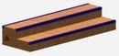 | Бордюр двойной | СК – 24.09 | (3,6 х 1,0 х 0,5) | 43 000,00

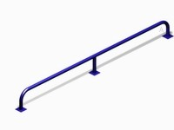 | Склиз | СК – 25.09 | (4,0 х 0,4) | 6 000,00
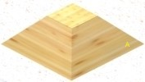 | Пирамида | СК – 26.09 | (2,4 х 2,4 х 0,5) | 51 000,00
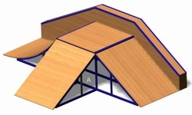 | Пирамида комбинированная | СК – 27.09 | (6,0 х 3,9 х 1,2) | 116 000,00
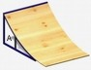 | Гребень | СК – 28.09 | (1,5 х 1,2 х 0,8) | 20 000,00
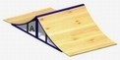 | Гребень двойной | СК – 29.09 | (3,0 х 1,2 х 0,6) | 41 000,00
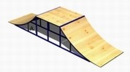 | Гребень двойной с площадкой | СК – 30.09 | (4,9 х 1,2 х 0,8) | 57 000,00
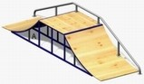 | Гребень двойной с площадкой и склизом | СК – 31.09 | (4,9 х 1,2 х 0,8) | 63 000,00
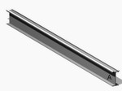 | Балка | СК – 32.09 | (4,0 х 0,2 х 0,1) | 10 000,00

Для изготовления продукции мы используем только сертифицированные материалы. Профильная,водогазопроводная труба разного сичения,фанера влагостойкая 18 мм. покраска отдельных элементов производится эмалью или НЦ.
Предварительно производим зачистку сварочных швов и заусенцев, после производится грунтовка изделия.

